医学教育网主管药师：《答疑周刊》2021年第8期
问题索引：
1.【问题】氨基酸的分类。
2.【问题】细胞膜的物质转运功能，汇总如下。
具体解答：
1.【问题】氨基酸的分类。
人体内组成蛋白质的氨基酸共有20种，均为L-α氨基酸(其中脯氨酸为亚氨基酸；甘氨酸不含手性碳原子，无旋光性)。其结构通式为
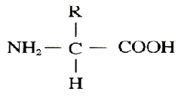
20种天然氨基酸按侧链的理化性质分为5类：
分类 | 具体氨基酸 | 记忆方法
非极性脂肪族氨基酸 | 甘氨酸、丙氨酸、缬氨酸、亮氨酸、异亮氨酸、脯氨酸、甲硫氨酸（蛋氨酸） | 非洲人购买饼干、鸡蛋和肉脯，还有一双亮亮鞋！
极性中性氨基酸 | 丝氨酸、半胱氨酸、天冬酰胺、谷氨酰胺和苏氨酸[医学教育网原创]  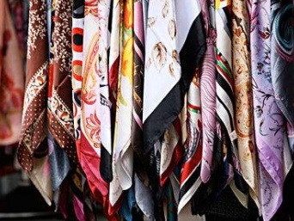 | 谷先生冬天集中半价处理苏州丝绸！  注：谷先生代表“谷氨酰胺”；冬代表“天冬酰胺”；集中代表“极性中性氨基酸”；“半价”代表“半胱氨酸”；“苏州”代表“苏氨酸”；“丝绸”代表“丝氨酸”[医学教育网原创]
含芳香环的氨基酸 | 苯丙氨酸、[医学教育网原创]酪氨酸和色氨酸 | 烙饼色芳香！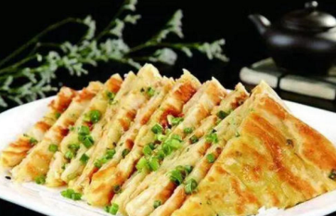  谐音记忆
酸性氨基酸 | 天冬氨酸、谷氨酸 | 冬天的谷子是酸的！
碱性氨基酸 | 赖氨酸、精氨酸和组氨酸 | 赖皮组需精简！
2.【问题】细胞膜的物质转运功能，汇总如下。
转运方式 | 单纯扩散 | 易化扩散（属于被动转运） |  | 主动转运
转运方式 | 单纯扩散 | 经载体介导的易化扩散 | 经通道膜蛋白介导的易化扩散 | 原发性主动转运 | 继发性主动转运
具体物质 | 脂溶性高和分子量小的物质；O₂、CO₂、N₂乙醇、尿素和水分子 | 葡萄糖、氨基酸[医学教育网原创]、核苷酸等 | Na⁺、Cl⁻、Ca²⁺、K⁺等带电离子 | 带电离子 | Na⁺-葡萄糖同向转运；  Na⁺-H⁺交换和Na⁺-Ca²⁺交换属于反向转运
浓度电位梯度 | 高→低（顺） | 高→低（顺） | 高→低（顺） | 低→高（逆） | 低→高（逆）
耗能与否 | 否 | 否[医学教育网原创] | 否 | 是 | 是
转运特点 | 无需载体。  浓度差愈大、通透性愈高，扩散的量就愈多；  温度愈高、膜有效面积愈大，转运速率也愈高 | 载体介导；饱和现象；化学结构特异性；竞争性抑制 | 需通道膜蛋白介导；相对特异性；化学结构特异性；离子选择性 | 离子泵，常见的是钠-钾泵，简称钠泵，也称Na⁺-K⁺-ATP酶

